Итоговый проект

Разработка веб-сайта по индивидуальной теме
После изучения HTML, CSS и JavaScript необходимо разработать полноценный веб-сайт по выбранной теме.
Проект должен пройти три обязательных этапа:
- Разработка технического задания (ТЗ)
- Создание цветного макета в Figma
- Реализация сайта согласно ТЗ

ЭТАП 1. Разработка технического задания (ТЗ)

Требования к техническому заданию
(оформление по ГОСТ 19.201–78)
Техническое задание допускает преподаватель, для допуска должно содержать следующие разделы:

1. Введение
Указать:
- Наименование проекта (название сайта)
- Краткую характеристику области применения
- Цель разработки
- Описание целевой аудитории
- Объект использования (веб-браузер, пользовательская среда)

2. Основания для разработки
Указать:
- Учебную дисциплину
- Вид работы (итоговый проект)
- Основание выполнения (учебный план, задание преподавателя)
- Наименование темы проекта

3. Назначение разработки
Разделить на:

3.1 Функциональное назначение
Описание того, какие задачи решает сайт:
- информирование
- представление услуг
- демонстрация портфолио
- взаимодействие с пользователем
- обработка данных через JS

3.2 Эксплуатационное назначение
- Использование через браузер
- Доступность на ПК и мобильных устройствах
- Работа без установки дополнительного ПО

4. Требования к программе

4.1 Требования к функциональным характеристикам
Обязательно указать:
- Минимум 3–5 страниц
- Наличие навигационного меню
- Наличие адаптивной верстки
- Использование JavaScript
- Наличие интерактивных элементов
- Наличие формы с валидацией
- Корректная работа ссылок

4.2 Требования к надежности
Указать:
- Корректная обработка ошибок ввода
- Отсутствие «падения» страницы при некорректных данных
- Проверка данных в формах
- Устойчивость к неправильным действиям пользователя

4.3 Условия эксплуатации
Указать:
- Работа в современных браузерах (Chrome, Edge, Firefox)
- Адаптивность под мобильные устройства
- Рабочее разрешение: от 320px до 1920px
- Использование стандартных веб-технологий

4.4 Требования к составу и параметрам технических средств
Указать:
- ПК или ноутбук
- Браузер с поддержкой HTML5, CSS3, JavaScript
- Среда разработки (например, VS Code)

4.5 Требования к информационной и программной совместимости
Указать:
- Использование HTML5
- CSS3 (Flexbox или Grid)
- JavaScript (ES6 и выше)
- Подключение внешнего JS-файла
- Отсутствие сторонних библиотек (если требуется чистый JS)
- Корректная работа ссылок и структуры файлов

4.6 Специальные требования
Обязательно включить:
- Адаптивный дизайн (media queries)
- Единый стиль оформления
- Цветовая палитра
- Использование семантической разметки
- Структурированная организация проекта

5. Требования к программной документации
Указать, что в состав документации входят:
- Техническое задание
- Макет в Figma
- Отчет по проекту
- Исходный код
- Презентация проекта

6. Технико-экономические показатели
Для учебного проекта указать:
- Образовательная ценность
- Развитие навыков веб-разработки
- Формирование навыков проектирования
- Практическое закрепление HTML, CSS, JS

7. Стадии и этапы разработки
Указать этапы:
- Анализ темы
- Разработка ТЗ
- Проектирование структуры сайта
- Создание макета в Figma
- Верстка HTML
- Стилизация CSS
- Реализация JS
- Тестирование
- Подготовка отчета

8. Порядок контроля и приемки
Указать:
Проект считается выполненным, если:
- Соответствует ТЗ
- Реализована адаптивность
- Используется JavaScript
- Работает интерактивность
- Отсутствуют критические ошибки
- Представлен отчет со скриншотами

Допускаемые приложения
Добавить:
- Карта навигации сайта
- Цветовая палитра

ЭТАП 2. Создание макета в Figma
Перед кодом — всегда дизайн.
Необходимо:
- Создать цветной макет каждой страницы сайта.
- Использовать:
  - сетку (grid)
  - выравнивание
  - единый стиль
  - продуманную типографику
- Определить:
  - цветовую палитру
  - шрифты
  - отступы
  - состояние кнопок (hover)
Макет должен включать:
- Desktop-версию
- Мобильную версию
Каждая страница — отдельный экран в Figma. Дизайн утверждает преподаватель.

ЭТАП 3. Реализация сайта
Теперь начинается настоящая магия превращения пикселей в код.

Требования к реализации:
1. Структура проекта
project/
│
├── index.html
├── about.html
├── services.html
│
├── css/
│ └── style.css
│
├── js/
│ └── script.js
│
└── images/
2. HTML
- Семантическая разметка
- Чистая структура
- Валидный код
- Связанные страницы
3. CSS
- Flexbox или Grid
- Адаптивность через media queries
- Центрирование контента
- Стили hover
- Аккуратная типографика
4. JavaScript
Обязательно реализовать:
- Обработку событий
- Динамическое изменение элементов
- Валидацию формы
- Минимум один интерактивный блок
- Примеры допустимого функционала:
- Мобильное меню
- Слайдер
- Фильтр
- Калькулятор
- Модальное окно
- Форма с проверкой

Итоговые требования к проекту
Сайт должен:
- соответствовать ТЗ
- быть адаптивным
- корректно работать
- иметь единый стиль
- использовать HTML + CSS + JS
- иметь продуманную структуру

Что сдаётся по итоговому проекту
- Техническое задание (PDF или DOC)
- Ссылка на макет в Figma
- Архив проекта (HTML, CSS, JS, изображения)
- Презентация проекта
- Отчёт по проделанной работе (обязательный документ)

ЭТАП 4: Публикация сайта

5.1 Подготовка файлов
Структура папки:
мой-сайт-про-игру/
├── index.html
├── style.css
└── images/
├── твоя_картинка1.jpg
├── твоя_картинка2.jpg
├── твоя_картинка3.jpg
└── твоя_картинка4.jpg
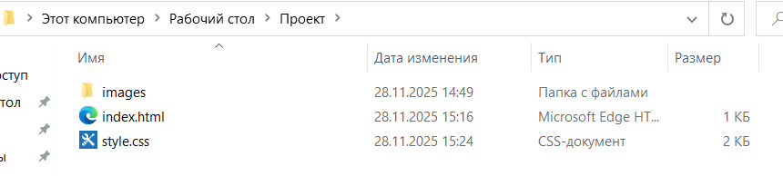

5.2 Публикация на GitHub Pages (бесплатно)
ШАГ 1: Регистрация
- Зайди на github.com
- Нажми "Sign up"
Заполни форму (email, пароль, имя пользователя)
ШАГ 2: Создание репозитория
- Нажми "+" → "New repository"
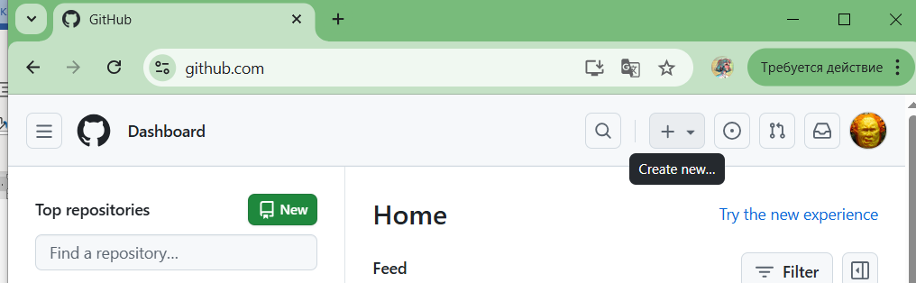
- Имя: my-game-website
- Поставь галочку "Public"
- Нажми "Create repository"
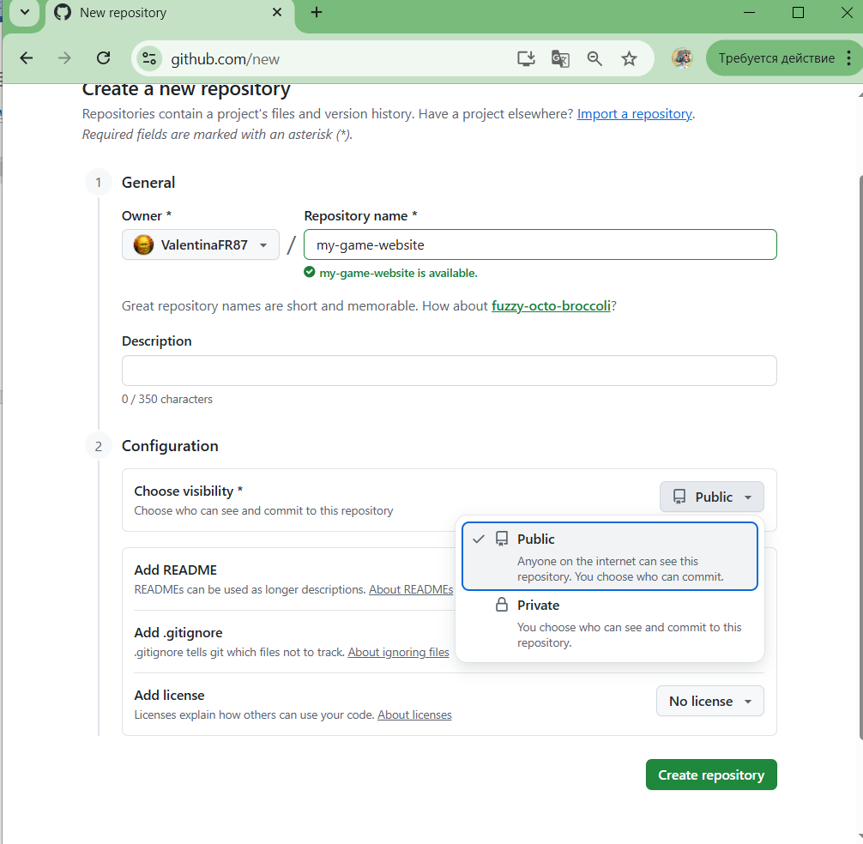
3
2
1
ШАГ 3: Загрузка файлов
- На странице репозитория нажми "Add file" → "Upload files"
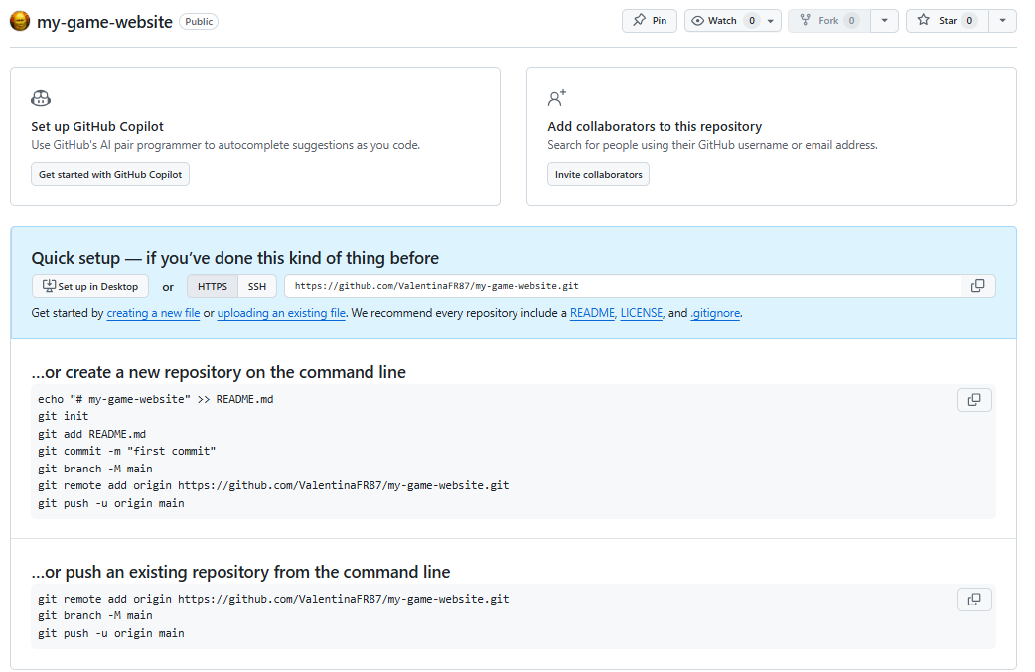
- Перетащи ВСЕ файлы из своей папки
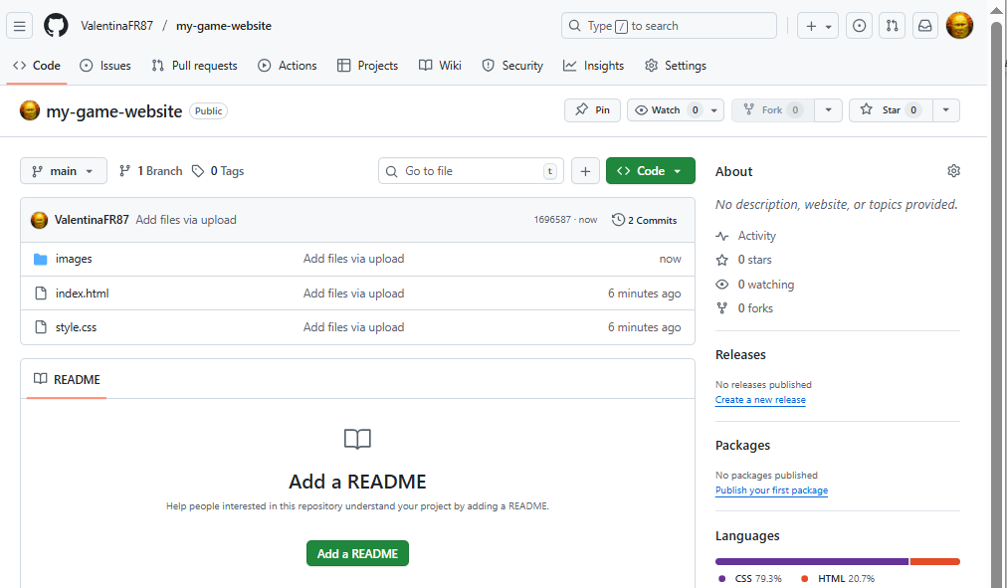
- Нажми "Commit changes"
ШАГ 4: Включение GitHub Pages
- Зайди в Settings (вкладка справа)
- Прокрути до раздела "Pages"
- В "Source" выбери "main" branch
- Нажми Save
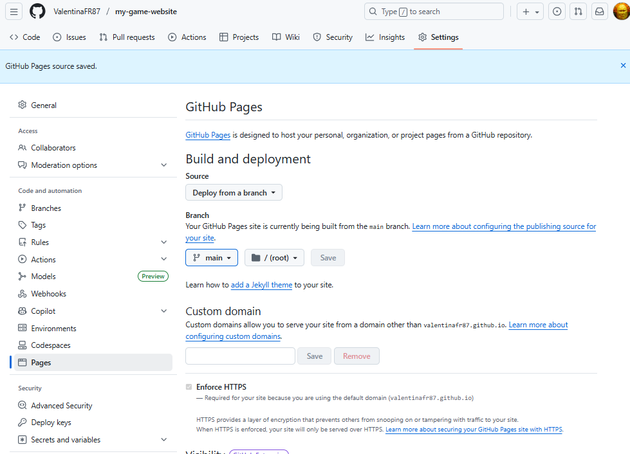
3
1
2
🎉 ГОТОВО!
Твой сайт доступен по адресу:
https://[твой-логин].github.io/my-game-website
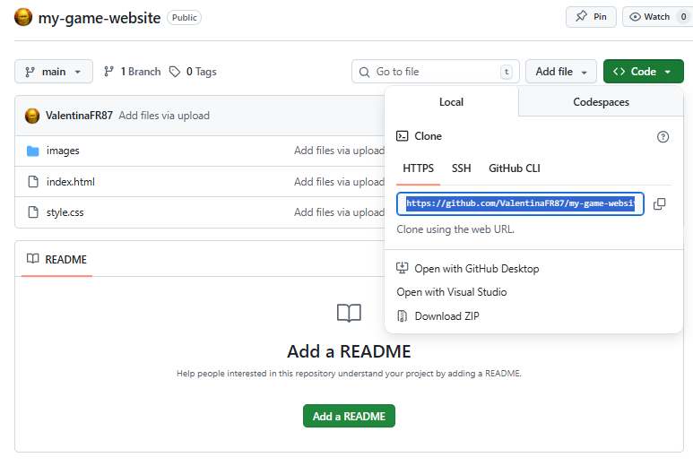

Требования к отчёту по проекту
Отчёт должен быть отдельным документом (PDF или DOC) и содержать:

1. Название практической (1.10 Итоговый проект)

2. Краткое описание проекта
- Тема сайта
- Цель создания
- Целевая аудитория
- Основной функционал

3. Структура сайта
- Карта навигации
- Перечень страниц
- Краткое описание назначения каждой страницы

4. Скриншоты макета (Figma)
- Главная страница (desktop)
- Главная страница (mobile)
- Остальные страницы
Под каждым скриншотом — краткое пояснение.

5. Скриншоты реализации
Обязательно:
- Главная страница
- Адаптивная версия (мобильная)
- Пример работы JavaScript
- Пример валидации формы
- Пример интерактивного элемента
Скриншоты должны подтверждать, что сайт соответствует ТЗ.

6. Использованные технологии
Перечислить:
- какие элементы HTML применялись
- какие методы CSS использовались (flex, grid, media queries и т.д.)
- какие функции JavaScript реализованы
- какие события обрабатываются

7. Реализация адаптивности
Кратко описать как изменяется структура при уменьшении экрана

8. Реализация JavaScript
Описать:
- какие события используются
- какая логика реализована
- какие проверки выполняются
- как происходит взаимодействие с DOM

9. Соответствие проекту ТЗ
Кратко показать, что:
- адаптивность реализована
- JS используется
- все страницы созданы
- функционал соответствует плану

10. Загрузка сайта на GitHub
- Продемонстрировать открытие сайта по ссылке с репозитория
- Прикрепить ссылку в отчет по проекту

11. Вывод
Краткий анализ:
- что получилось
- какие сложности возникли
- чему научились
- что можно улучшить

